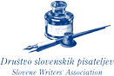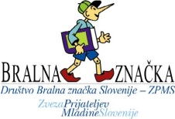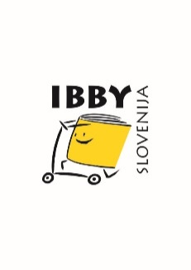

Spoštovani ravnatelji/ce, vzgojitelji/ce, učitelji/ce slovenščine, mentorji/ce Bralne značke, vodje bralnega ali dramskega krožka, bralnega kluba, knjižničarji/ke, likovniki/ce …

Ker je lanski natečaj Knjigovanje izjemno uspel, Društvo slovenskih pisateljev ponovno objavlja

**NATEČAJ** **KNJIGOVANJE 2016** za otroke vrtcev in učence osnovnih šol v Sloveniji in zamejstvu

z naslovom

**MOJ NAJLJUBŠI SLOVENSKI KNJIŽEVNI LIK**

Otroke in učence spet vabimo, da v vrtcu oziroma šoli izdelajo ročno lutko ali marioneto najljubšega **slovenskega knjižnega junaka** in nam pošljejo njeno fotografijo ter na kratko opišejo, zakaj so se odločili ravno zanj. Izmed vseh prispelih predstavitev bo komisija izbrala 10 najboljših lutk v dveh kategorijah: I. vrtec in OŠ do 5. razreda, II. OŠ od 5. do 9. razreda. Izbrani učenci-avtorji bodo s svojimi mentorji povabljeni na slavnostno podelitev nagrad konec maja 2016 na Društvo slovenskih pisateljev v Ljubljani, kjer bodo predstavili svoje lutke. V pisateljski hiši se bodo srečali z mladinskimi pisatelji in ilustratorji, ogledali pa si bodo tudi razstavo knjig, v katerih nastopajo nagrajeni liki. Poskrbeli bomo za privlačne knjižne in druge nagrade ter bogat spremljevalni literarni program s presenečenjem.

Natečaj traja od **1. marca 2016 do 1. maja 2016**. Fotografijo v formatu jpg ali tif pošljite na naslov **Bralno društvo Slovenije,** [**Zavod RS za šolstvo**](http://en.wikipedia.org/wiki/The_National_Education_Institute_of_the_Republic_of_Slovenia)**, 1000 Ljubljana, Poljanska 28** s pripisom **»KNJIGOVANJE 2016«** ali na e-pošto [**knjigovanje**](mailto:savina.zwitter@gimb.org)**@gmail.com.** K vsaki predstavitvi nujno priložite izpolnjen spodnji obrazec.

|  |  |
| --- | --- |
| Ime in priimek učenca/ke |  |
| Razred in šola |  |
| Kategorija – obkroži, označi | 1. II.   (vrtec in OŠ do 5. r. ) (OŠ od 5. do 9. r.) |
| Književni lik |  |
| Zakaj si izbral/a ravno ta lik? |  |
| Ime in priimek mentorja/ice |  |
| Mentorjev e-naslov in telefon |  |
| Opombe |  |

Bralni pozdrav!

Predsednica Mladinske sekcije Društva slovenskih pisateljev   
dr. Aksinja Kermauner

**Natečaj poteka v sodelovanju z Bralnim društvom Slovenije, Društvom Bralna značka Slovenije – ZPMS in IBBY Slovenija.**